令和３年度
透析・虚血性心疾患における超重症化予防事業

実施報告書

令和４年2月14日
長久手市
(資料作成:株式会社 JMDC）
目次
1 事業の目的 1
2 実施内容 1
2-1 長久手市における健康課題分析 1
ア 長久手市 国民健康保険の財政状況(令和元年度医療費) 1
イ 生活低下イベントに係る一人当たりの医療費 2
2-2 効果的な糖尿病重症化予防実施に向けた解決策 2
ア 効率的かつ効果的な事業を実施するために 2
イ ハイリスク者の生活習慣の改善を多職種連携で支援 2
ウ 保健事業を地域医療へ繋げる 2
2-3 地域医療連携の概要図 3
2-4 情報連携に使用したICTツールについて 3
ア 生活ログのICT化について 3
イ スマートフォンのない対象者に対しての生活状況確認方法 3
ウ 医療従事者間の帳票共有ICTツールについて 4
2-5 機械学習によるハイリスク者の抽出について 4
ア 手法について 4
イ 絞込み方法 4
2-6 介入方法 5
ア 本人同意取得方法 5
イ かかりつけ医からの指導確認書 6
ウ 事業説明会（アプリ説明会）の実施 8
エ プログラム内容 8
３ 介入結果 11
3-1 参加状況 11
3-2 かかりつけ医の血液検査変化状況確認 12
3-3 アプリ使用と未使用の比較 13
3-4 抽出時、指導前、指導後の血液検査数値の変化について（個人ごと） 14
４ 定性的評価 15
4-1 かかりつけ医による改善度評価 15
4-2 管理栄養士による聞取り改善度評価 16
ア 体調変化 16
イ 疾病理解度 16
ウ 栄養指導評価 16
エ 栄養指導項目 17
オ 指導によるやる気 17
カ 管理栄養士の改善点 17
キ 管理栄養士の指導回数 18
ク 管理栄養士の指導について 18
4-3 薬剤師による聞取り改善度評価 19
ア 服薬状況の変化について 19
イ 運動状況の変化について 19
ウ 期間中の運動への取組について 20
エ 薬剤師からの運動指導について 20
５ 定量的評価 21
5-1 カロミルによる栄養素の変化 21
5-2 カロミルによる体重、BMI、体脂肪、の変化 23
5-3 カロミルによる血圧の変化 24
5-4 カロミルによる歩数の変化 24
６ 総括 25

1 事業の目的
人工透析または虚血性心疾患の原因となる危険因子である糖尿病の重症化予防対策のため、機械学習による糖尿病ハイリスク者を選出し専門医へ繋げる医療連携を構築する。
また、多職種連携による重症化予防指導を行い、医療の適正化と生活改善指導を施し、人工透析への移行や虚血性心疾患の発症を防止し、対象者のQOLを向上させる。

2 実施内容

2-1 長久手市における健康課題分析
健診データやレセプトデータ等を用いて、被保険者の疾病構造や健康問題などを分析し、専門医である愛知医科大学病院の糖尿病内科の神谷教授（保健事業構築時は中村教授）と検討した。

ア 長久手市 国民健康保険の財政状況(令和元年度医療費)
入院医療費は新生物に次いで、循環器疾患が第2位となっている。
外来医療費は糖尿病を含む内分泌と循環器で全体の3割を占めている。
入院
外来

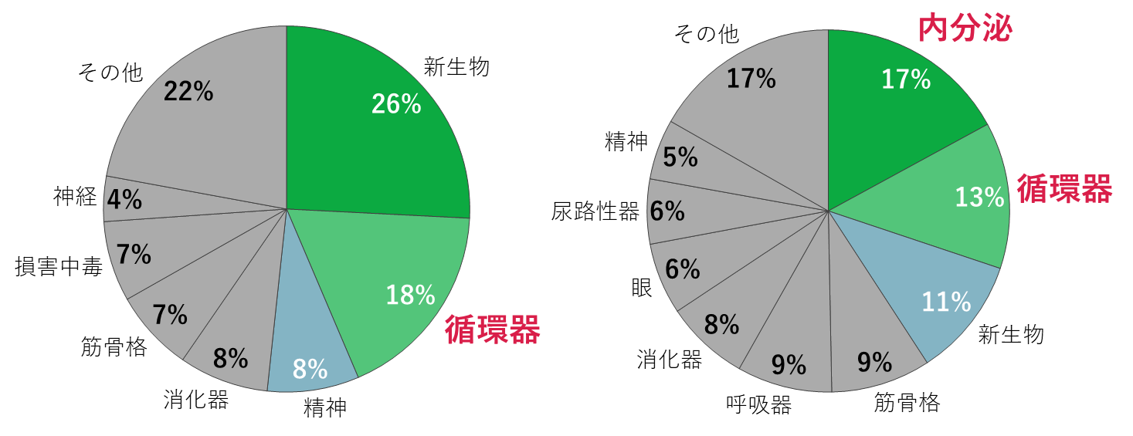
平成29年度長久手市国保データベースより

イ 生活低下イベントに係る一人当たりの医療費
長久手市データによると、生活習慣病が重症化して生活機能の低下にまで陥ると医療費が約8倍に高騰する。医療費の大部分を占める内分泌（糖尿病を含む）、循環器疾患が特に生活機能イベント（透析・脳卒中・心筋梗塞）に繋がりやすく、高額な医療費がかかることが分かる。
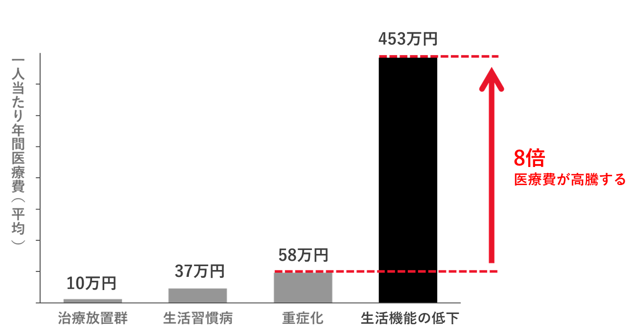
長久手市のレセプトデータより

2-2 効果的な糖尿病重症化予防実施に向けた解決策

ア 効率的かつ効果的な事業を実施するために
生活機能の低下に陥る可能性の高いハイリスク者を機械学習による高精度な方法で対象者を抽出する。

イ ハイリスク者の生活習慣の改善を多職種連携で支援
かかりつけ医のみの生活改善指導から、ICTを活用することで専門医、薬剤師、管理栄養士が同じライフログを確認でき、統一した情報を共有することで手厚い介入を実現する。

ウ 保健事業を地域医療へ繋げる
保健事業後も継続的に適切な医療を提供可能にするために地域の医療従事者が生活改善指導の介入を実施する。

2-3 地域医療連携の概要図
長久手市、愛知医科大学病院糖尿病内科、かかりつけ医、地域の薬局（スギ薬局 長久手市店、長久手北店）、(株)JMDC、アステラス製薬株式会社が連携し、ハイリスク対象者を総合的にサポートできる体制を構築し、確実に医療に繋がるように実施する。

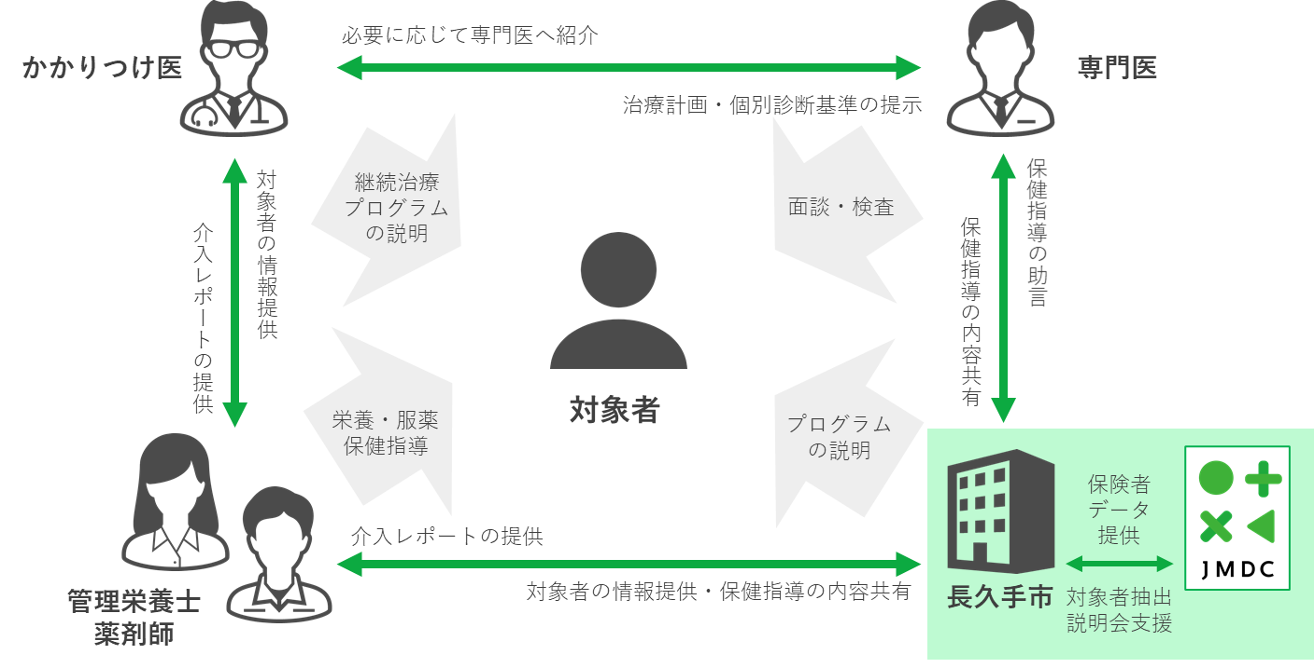

2-4 情報連携に使用したICTツールについて
対象者が記録しやすい様に、スマートフォン保有者とスマートフォン未保有者に分けて、アプリを上手く活用するようにした。
また、専門職がより詳細な生活指導ができるように、対象者の生活ログについてはICTを活用して情報共有を行った。

ア 生活ログのICT化について
スマートフォンを持っている対象者においては、歩数、運動、体重、血圧、食事などの生活ログについて、生活記録アプリ（カロミル）を使用した。
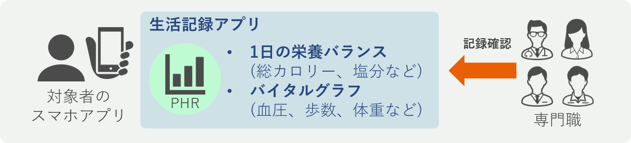

イ スマートフォンのない対象者に対しての生活状況確認方法
スマートフォンを持っていない対象者においては、指導前に生活ログを紙に記録の上、面談で聞き取りを行いながらデータの更新をした。

ウ 医療従事者間の帳票共有ICTツールについて
多職種での情報共有は地域医療ネットワークを活用して、各専門職の指導内容を共有しながら実施した。
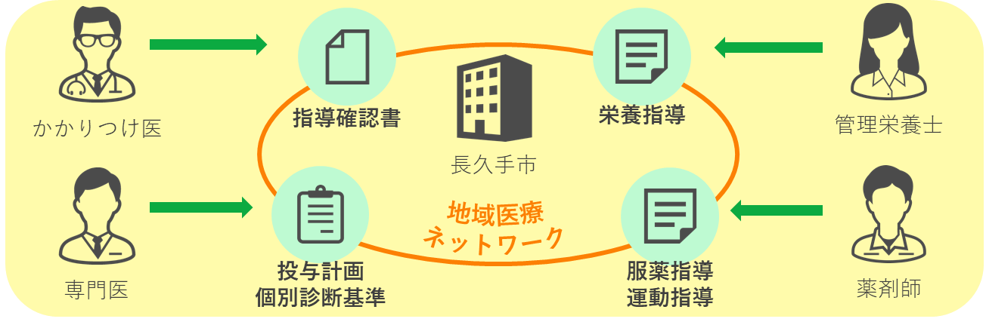

2-5 機械学習によるハイリスク者の抽出について

ア 手法について
機械学習により3年以内に生活機能が悪化する（透析または虚血性心疾患で入院に至る）者について、予測手法（Elastic-Net Classifier）を用いてハイリスク者を上位100名ずつ抽出した。

イ 絞込み方法
専門医である愛知医科大学病院の糖尿病内科の神谷教授と協議し、透析のハイリスク者のうちeGFR25未満の方は除外することとした。また、対象者の過去5回の生活習慣病を含む受診歴を調査し、大学病院などの専門医の受診がないものに絞込みをした。
透析ハイリスク者においては100名の内、診療所またはクリニックに通院しているものが62名で、そのうちeGFR25未満4名、未受診者6名、大学病院通院歴あり32名を除外した64名を対象とした。
虚血性心疾患ハイリスク者においては100名の内、診療所またはクリニックに通院しているものが64名で、そのうち未受診者2名、大学病院通院歴あり34名を除外した66名を対象とした。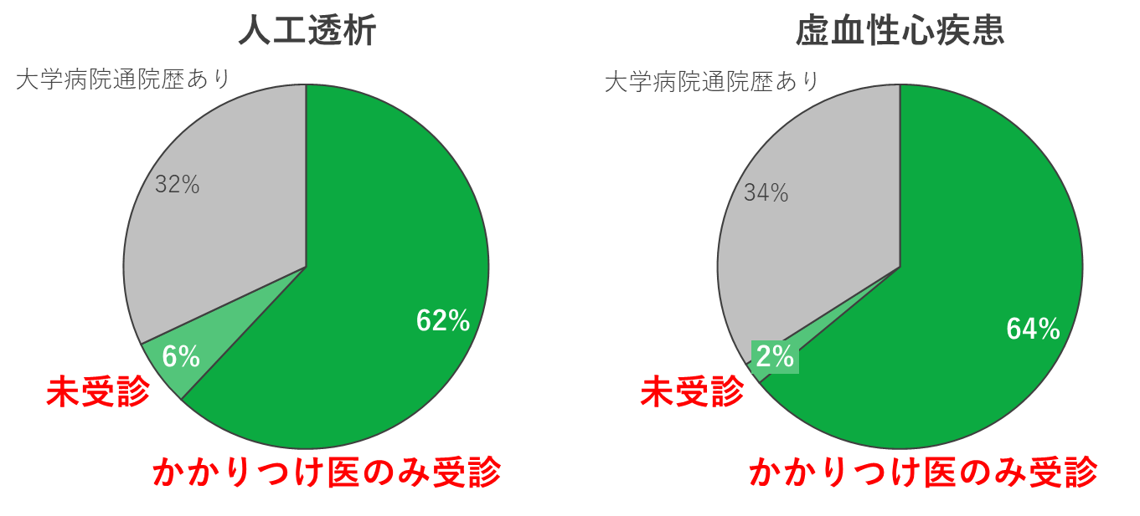

2-6 介入方法

ア 本人同意取得方法
2-5で抽出した対象者のうち、かかりつけ医が本事業への参加が妥当と判断した対象者へ、診察時に本取組の事業概要説明をした上で本人同意を取得
【超重症化予防事業申込書兼同意書】
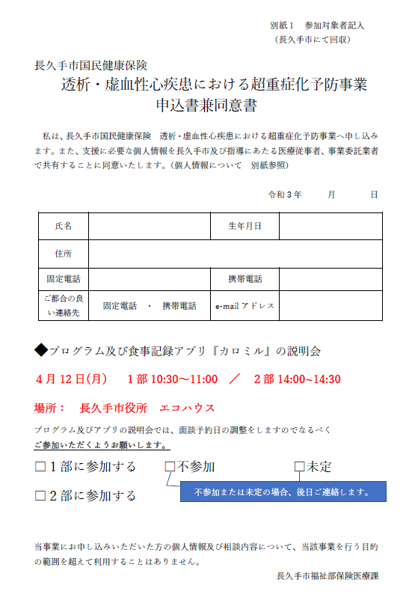

イ かかりつけ医からの指導確認書
かかりつけ医より、現在の治療状況（血液検査、他科受診、処方薬情報含む）や介入の意向を指導確認書へ記載し、専門医、薬剤師、管理栄養士と共有した。
【かかりつけ医からの指導確認書】
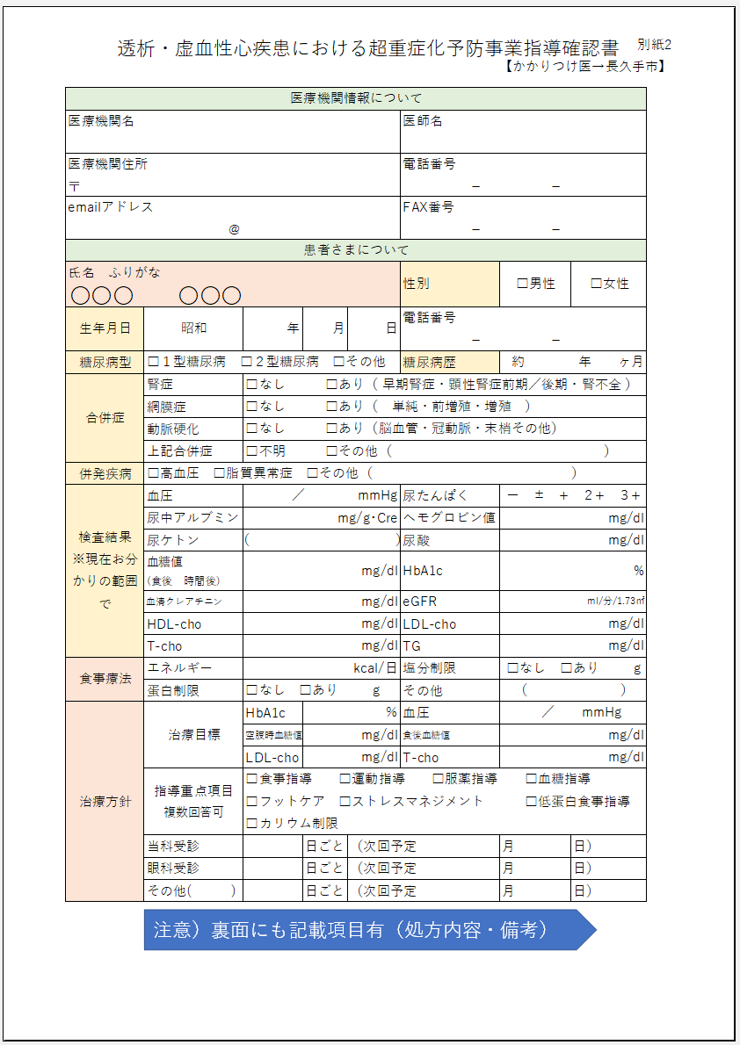
【かかりつけ医からの指導確認書（処方内容）】
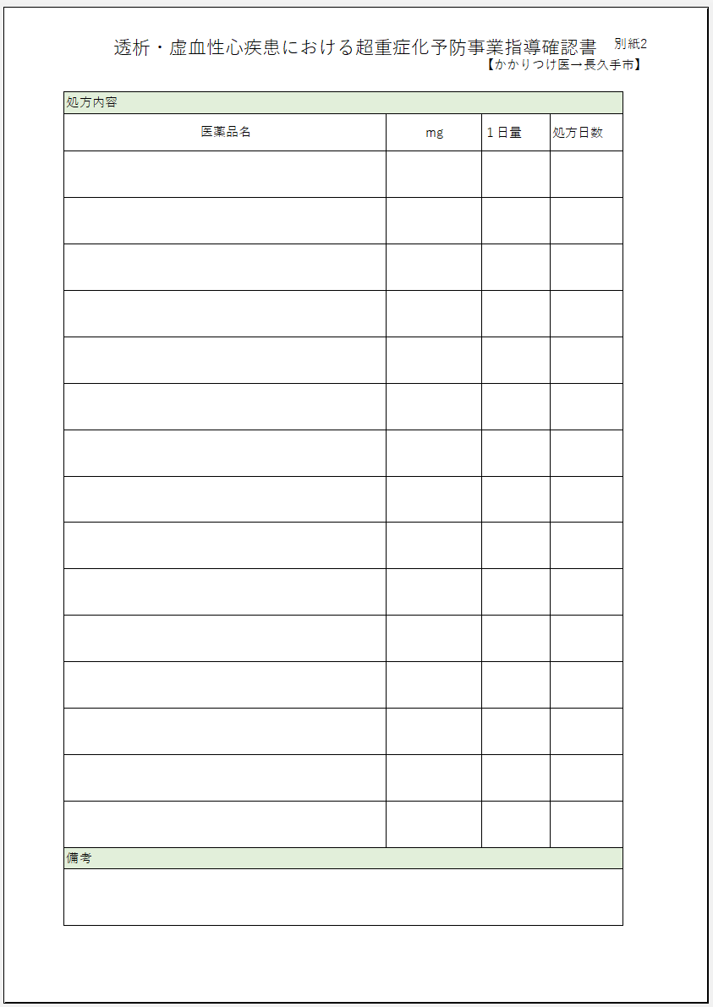

ウ 事業説明会（アプリ説明会）の実施
参加同意が得られた対象者を集め、長久手市役所にて事業の説明と、スマートフォン保有者へは同時に生活記録アプリ（カロミル）の活用方法についての説明会を実施。また、事業説明会後、初回面談の日時予約を入れプログラムの開始をした。なお、説明会に参加しない対象者に対しては個別に対応した。

エ プログラム内容
生活改善指導は約3か月間とし、専門医、薬剤師、管理栄養士にて実施。
専門医よりプログラム実施から約1か月目に投与計画にてかかりつけ医へアドバイス、プログラム終了時には、かかりつけ医と専門医の医療連携について診断基準を情報共有した。
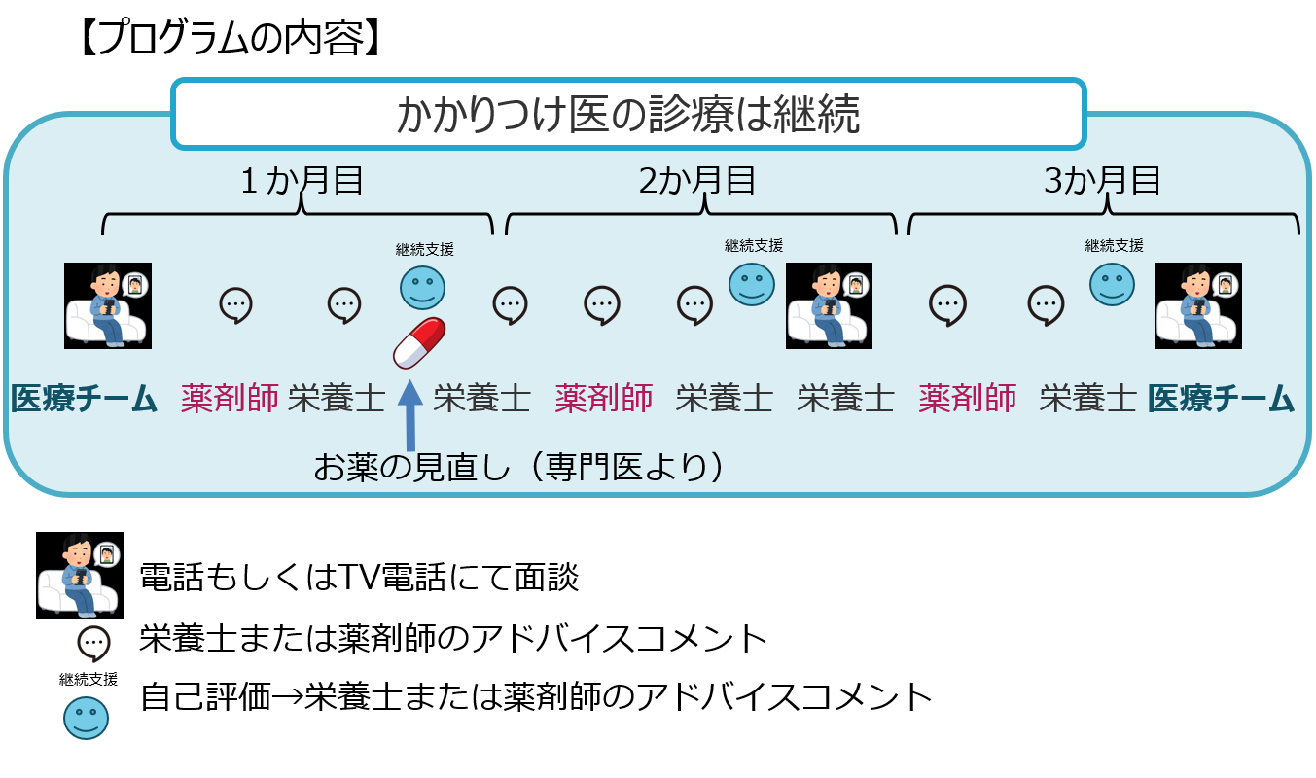
スマートフォン保有者は、指導者からアプリ上で生活ログの内容を踏まえたアドバイスコメントを受け取り、毎月継続支援にて立てた目標に対し自己評価をおこない、目標の見直しを実施した。スマートフォン未保有者は、薬局に来局もしくは電話にてアドバイスを実施。
指導前、指導後は専門医、薬剤師、管理栄養士による面談もしくはWeb面談を実施し、各専門職より状況の把握と生活改善度を評価した。

【専門医からの投与計画】
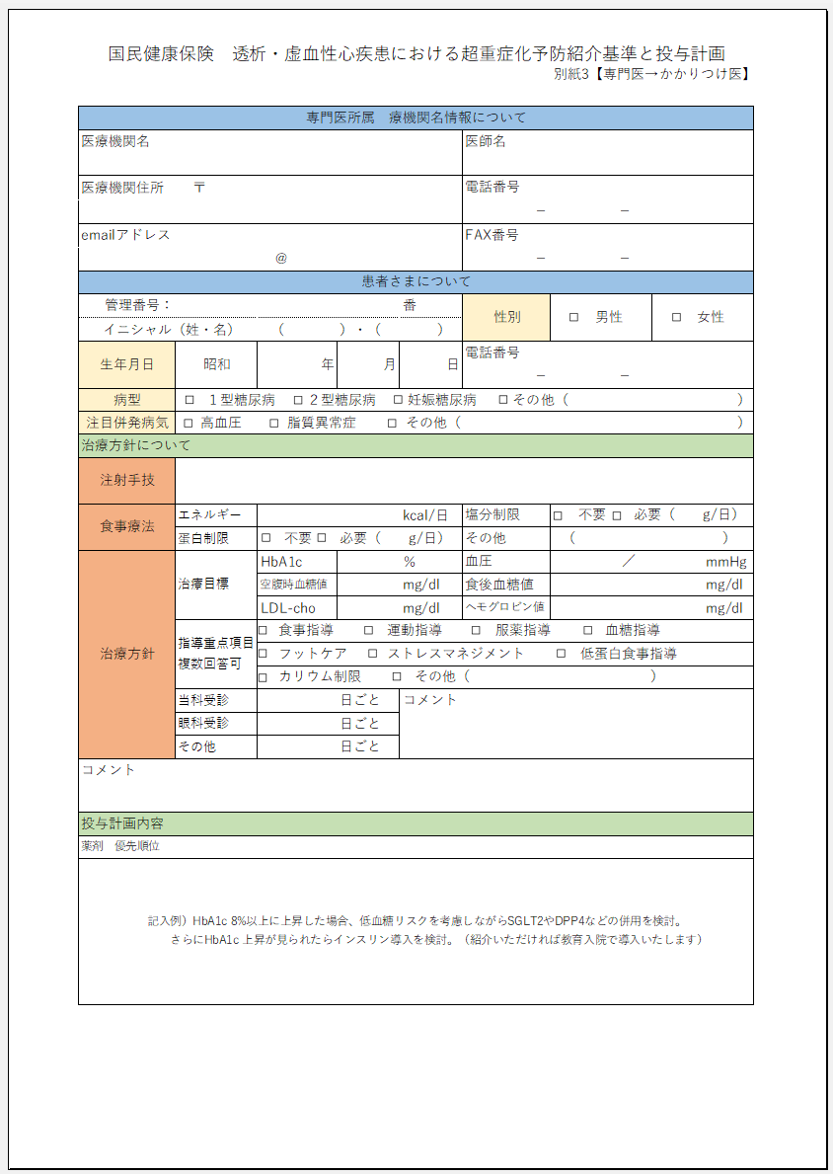

【専門医からの診断基準】
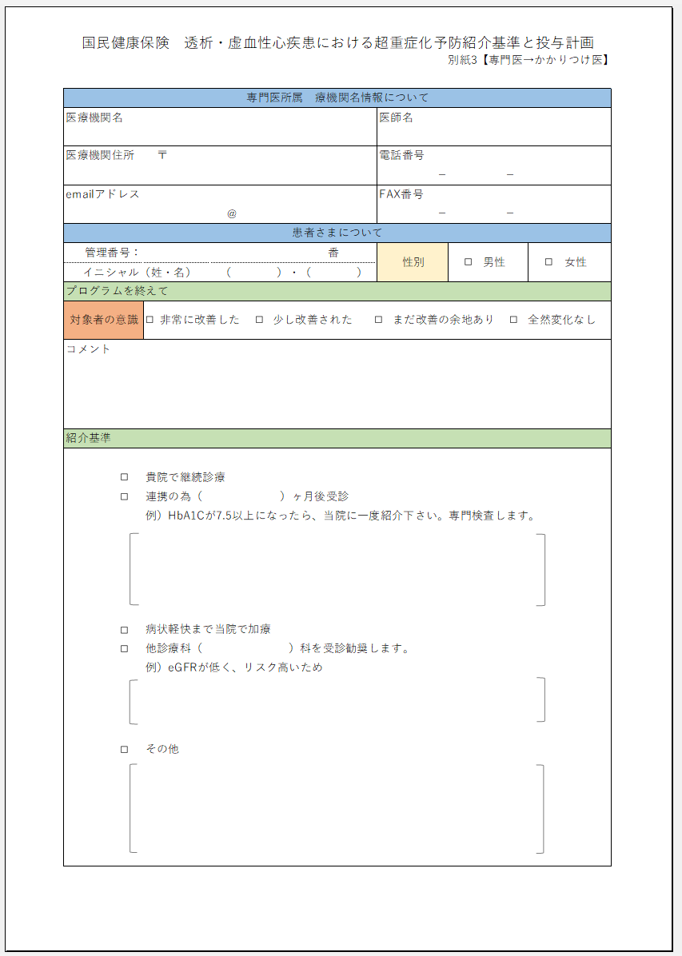

３ 介入結果

3-1 参加状況
ハイリスク者対象医療機関 11か所（かかりつけ医プログラム参加意思あり ハイリスク対象者リスト提出）
プログラム参加医療機関 2か所（かかりつけ医プログラム参加率：18％）
対象者リスト 84名（透析50名、虚血46名）のうち
医師が妥当と認めた対象者15名（透析7名、虚血11名）
同意書の取得対象者：10名 うち説明会前に辞退申し入れが1名（同意取得率：67％）
プログラム参加者：９名（スマートフォン保有者 6名、スマートフォンなし 3名）
生活記録アプリ（カロミル）記録者：スマートフォン保有者6名のうち4名が記録（アプリ使用率：67％）
（管理栄養士アドバイス拒否 1名、カロミル記録拒否 1名）
参加者 全員男性 平均年齢 70.3歳±2歳
リスク別では、虚血リスク者が4名、透析リスク者が3名、透析も虚血も両方リスクがある者が2名であった。

＜ハイリスク対象者＞
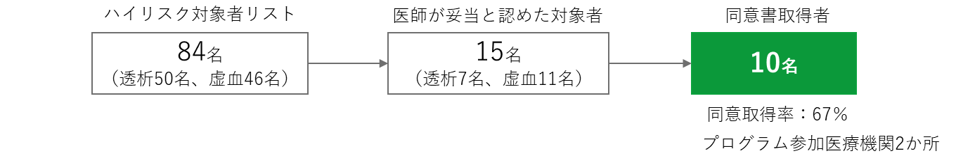

＜プログラム参加者＞
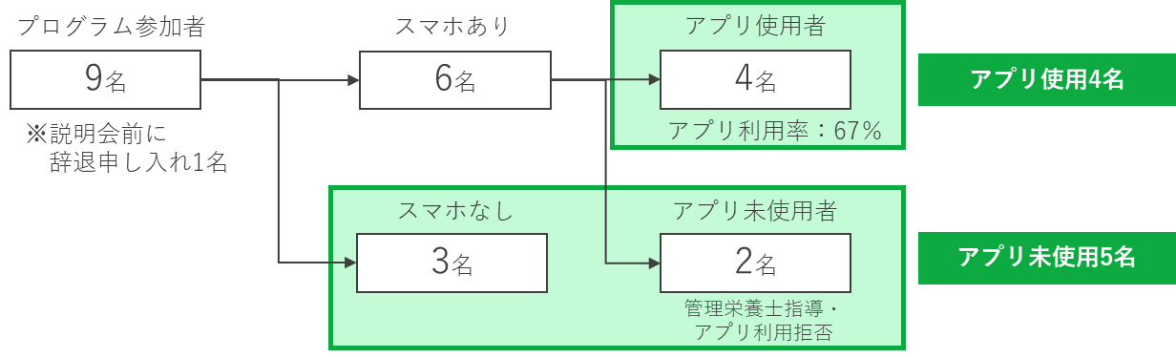
＜属性＞
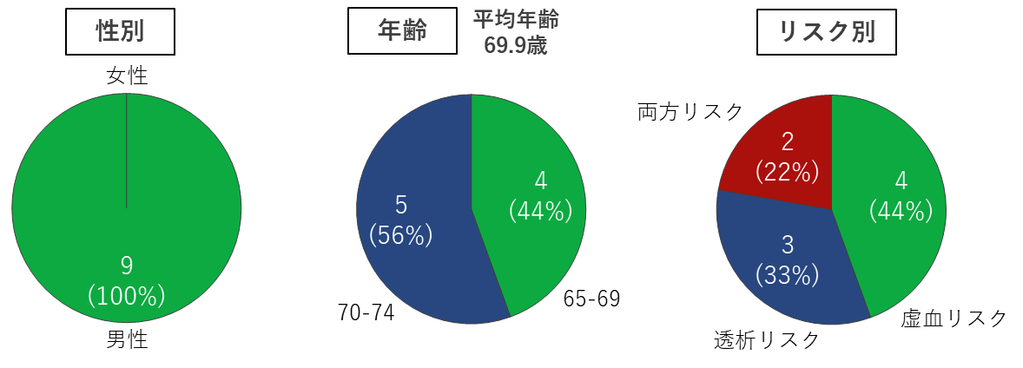

3-2 かかりつけ医の血液検査変化状況確認
プログラム終了後、かかりつけ医より変化シートを記入し、指導前後の血液検査改善度を比較した。
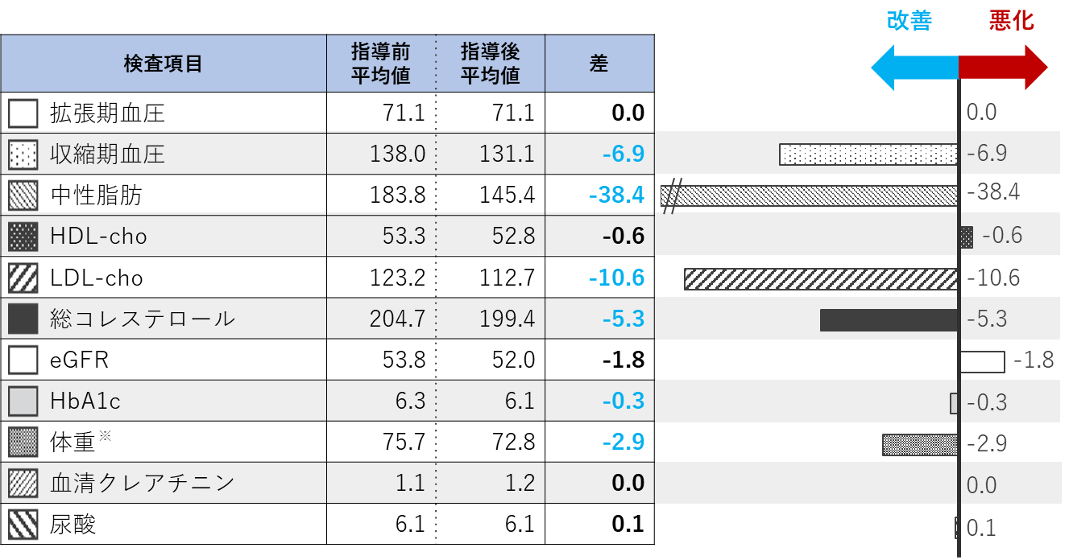
※検査数値が揃っているもののみを集計した。
※体重においてはBMI25以上の5名を対象

・指導前後で最も改善した項目は中性脂肪で、指導前後の平均値の差は-38.4mg/dlであった。
・HbA1cは平均で0.3%改善していた。
・その他改善した項目は、収縮期血圧、LDLコレステロール、総コレステロール、HbA1c、体重であった。
・悪化した項目は、HDLコレステロール、eGFRであった。
・体重においては、3か月と短期間の介入であったものの平均2.9kgの減量が見られた。1名の対象者においては、BMI20.7と痩せすぎであったため食事のバランスやたんぱく質の摂取を促し、フレイル予防の食事指導を行った結果0.1kgの増量となった。

3-3 アプリ使用と未使用の比較
かかりつけ医にて記入した変化シートの指導前後の結果をアプリ使用者と未使用者で比較した。
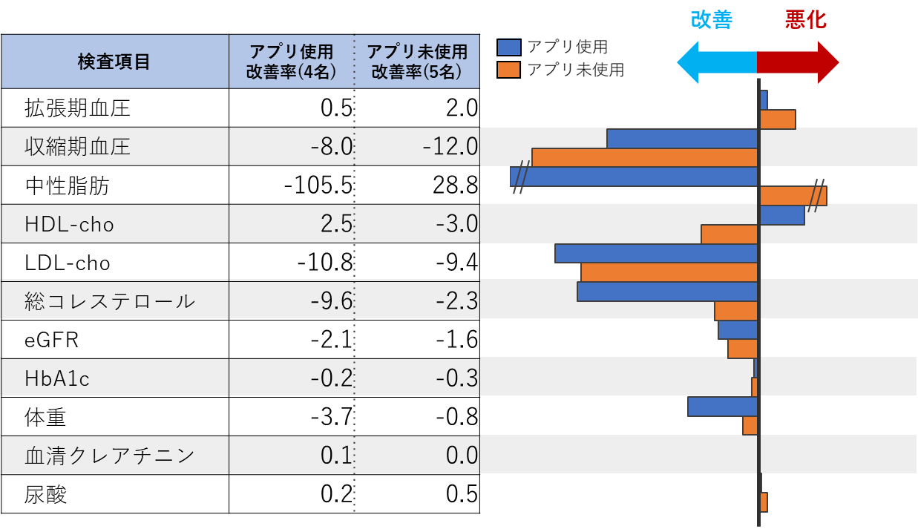
※体重においてはBMI25以上の5名を対象

アプリ使用者では中性脂肪や体重がアプリ未使用者と比べて大きく改善していることが分かる。
アプリの活用により食事や運動に対して、本人の気づきだけでなく、指導者がこれらのデータを確認し、実態に沿った具体的な指導を行うことができたため改善率に差が出たと考えられる。

3-4 抽出時、指導前、指導後の血液検査数値の変化について（個人ごと）
指導前後で改善が見られた血液検査項目（HbA1c、LDL、TG）において、抽出時の数値と比較した。

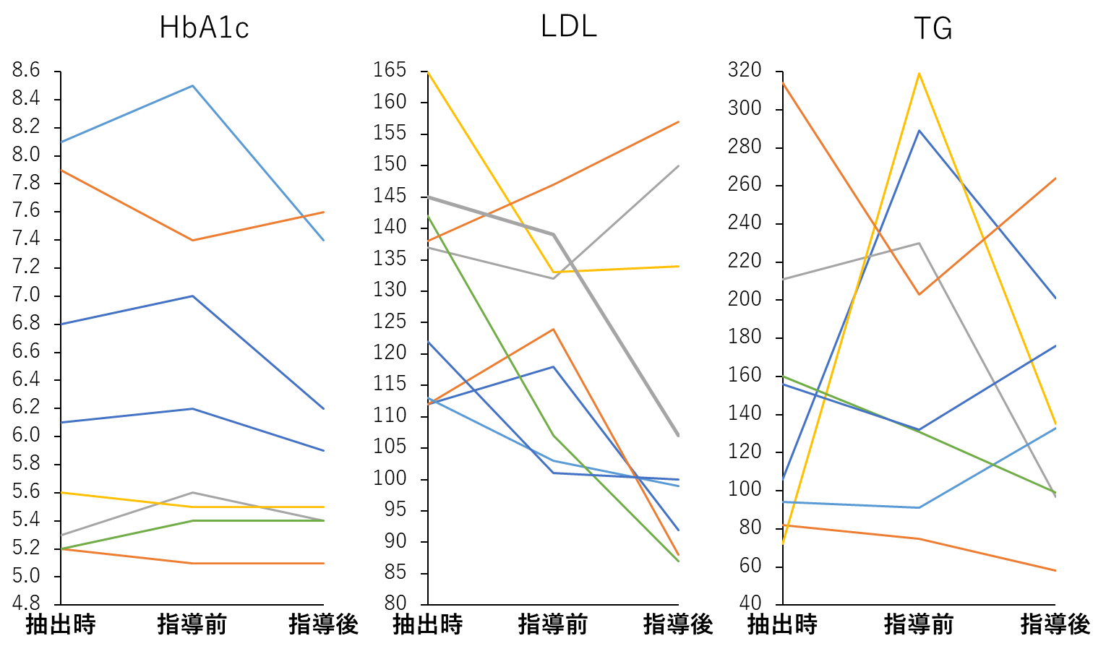

指導前の数値が抽出時よりも悪化しているにもかかわらず、指導後に改善している例が多く、プログラム介入の効果があったことが伺える。検査数値が抽出時から指導前に悪化していることから、重症化予防プログラムを実施しない場合には、数値がさらに悪化する可能性があると考えられる。

４ 定性的評価

4-1 かかりつけ医による改善度評価

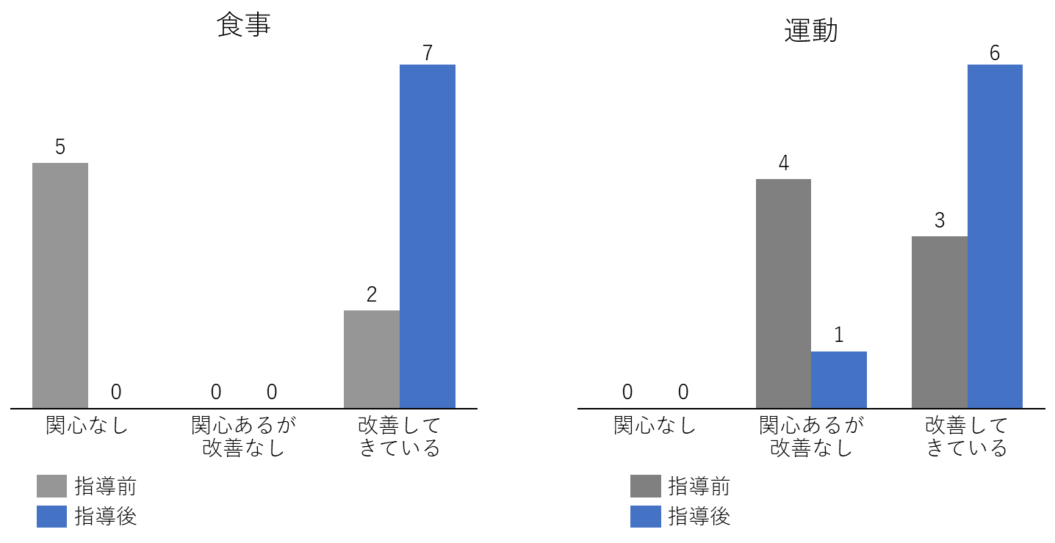

食事について、指導前は無関心の対象者が多いことに対して、指導後ではすべての対象者で改善してきていると評価された。
運動について、指導前は関心があっても改善なしの対象者が半数以上に対して、指導後は1名を除き改善してきていると評価された。
かかりつけ医による改善度評価は、一定の効果が確認できる指導内容であったことが示された。

4-2 管理栄養士による聞取り改善度評価

ア 体調変化
期間中、行動目標に取り組んで体調変化などあったか（回答8名）
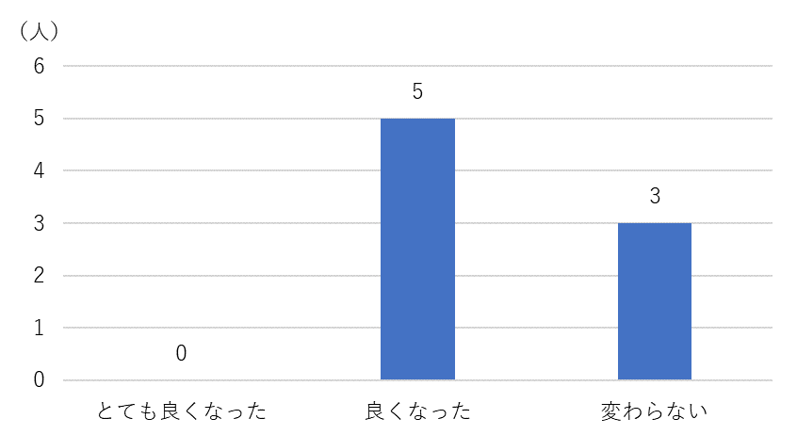

イ 疾病理解度
血糖・血圧・脂質等のデータから今の身体の変化に気づき、将来どうなるかまで理解が深められたか
（救数回答）
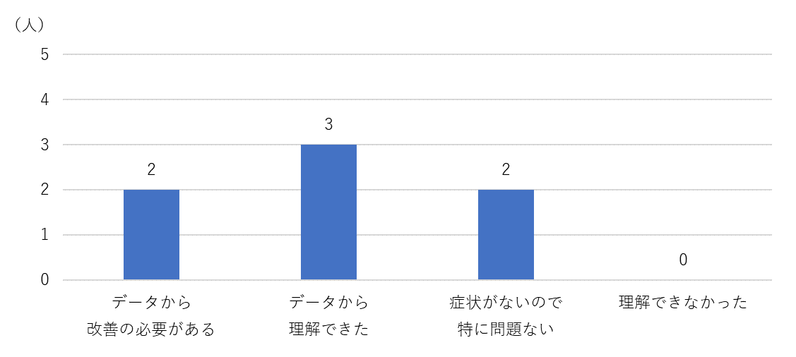

ウ 栄養指導評価
栄養指導は生活改善に役立ったか（回答8名）
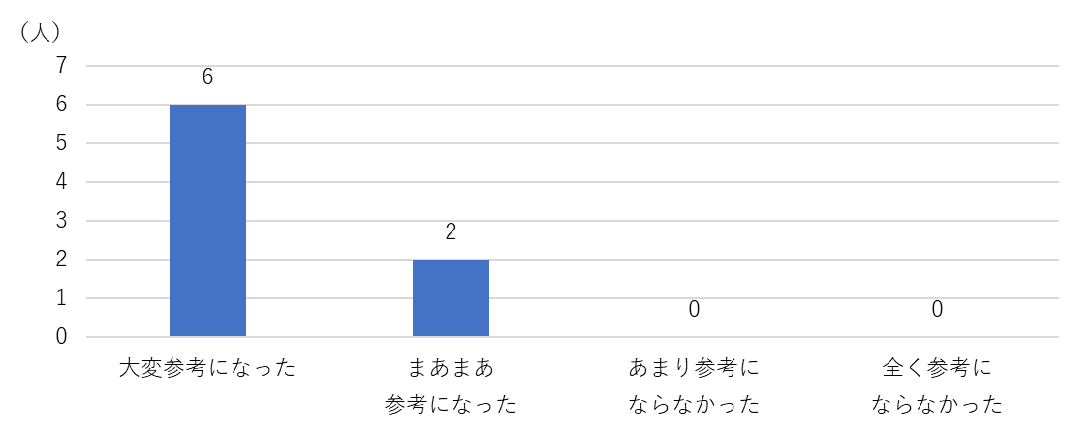

エ 栄養指導項目
生活改善に役立った栄養指導の項目は（複数回答）
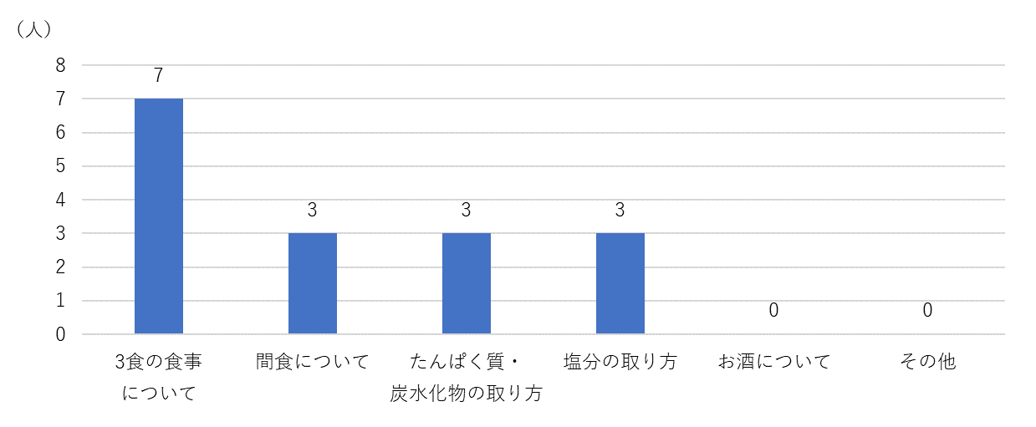

オ 指導によるやる気
食習慣や生活習慣を改善しようという「やる気」の出る栄養指導だったか（回答8名）
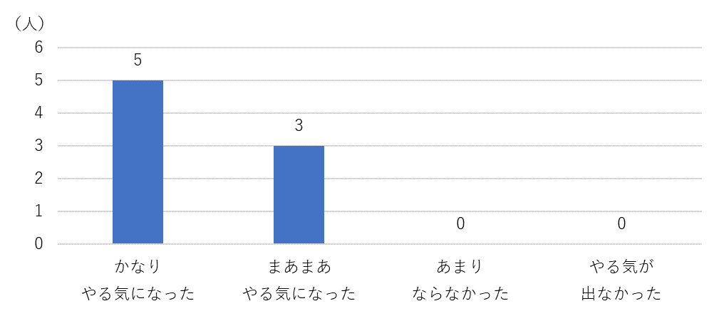

カ 管理栄養士の改善点
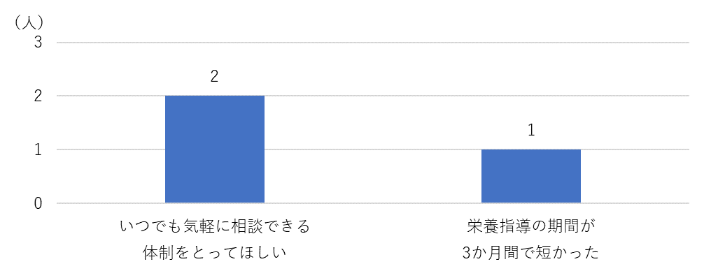

キ 管理栄養士の指導回数
栄養指導の回数について（回答8名）
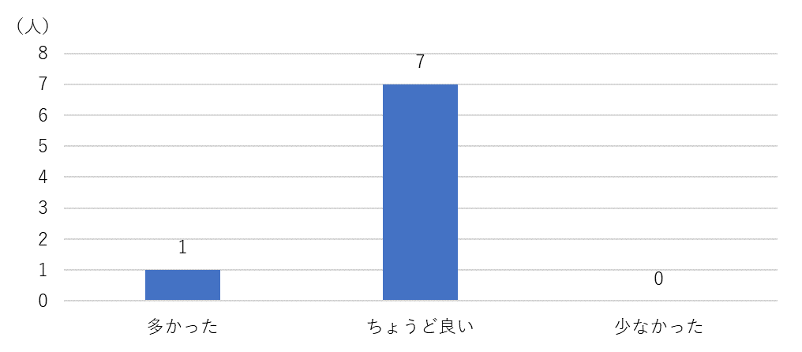

ク 管理栄養士の指導について
今後も栄養指導を受けたいと思うか（回答8名）
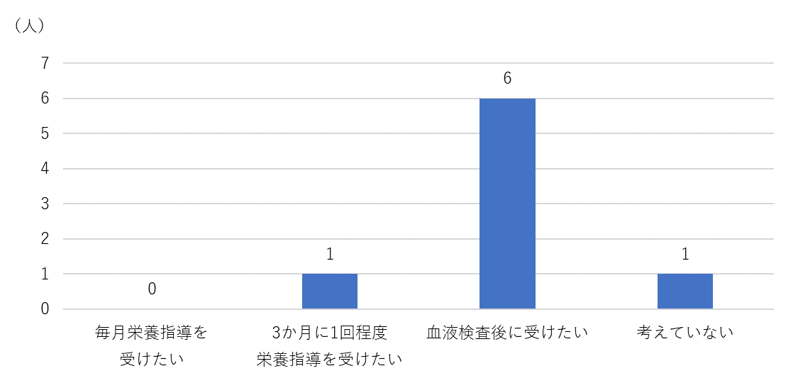

4-3 薬剤師による聞取り改善度評価

ア 服薬状況の変化について

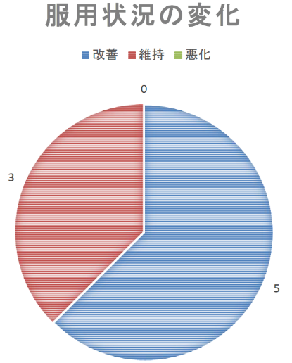

対象者８名中５名の方で服薬状況に「改善」がみられた。「維持」と評価した３名はプログラム開始以前より服用状況が良好であった。対象者 8 名全員において服薬状況が良好となっている。

イ 運動状況の変化について
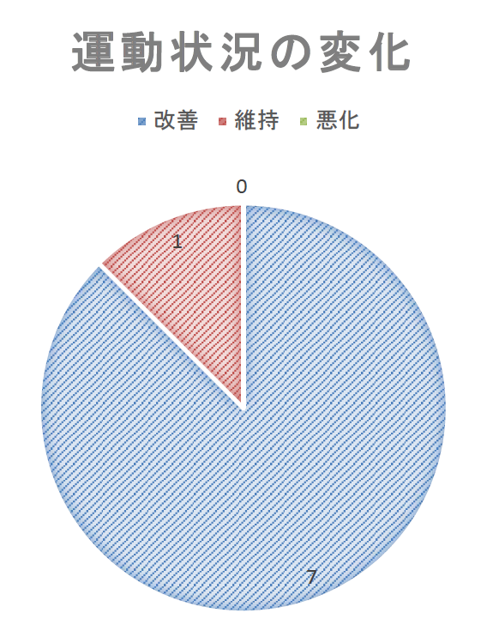

対象者８名中７名の方で運動状況に「改善」がみられた。1名は指導を重ねたものの運動量が増えない状況であった。

ウ 期間中の運動への取組について
期間中の運動状況はどうだったか（回答8名）
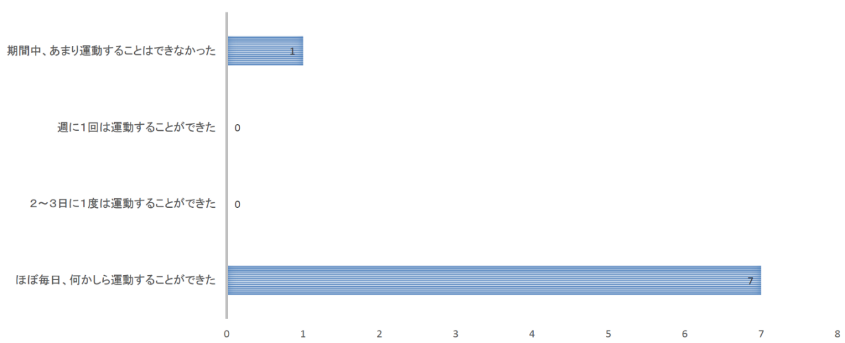

エ 薬剤師からの運動指導について
薬剤師による運動指導は生活習慣の意識づけとなったか（回答8名）
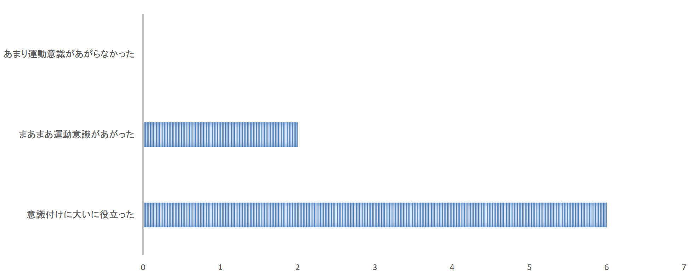

５ 定量的評価

5-1 カロミルによる栄養素の変化
参加者９名の内、スマートフォン保有者でカロミルの記録を継続した4名について調査した。
効果検証の対象期間は4名全員が記録した月とし指導開始月の4月から７月までの栄養素の平均変化をグラフ化した。
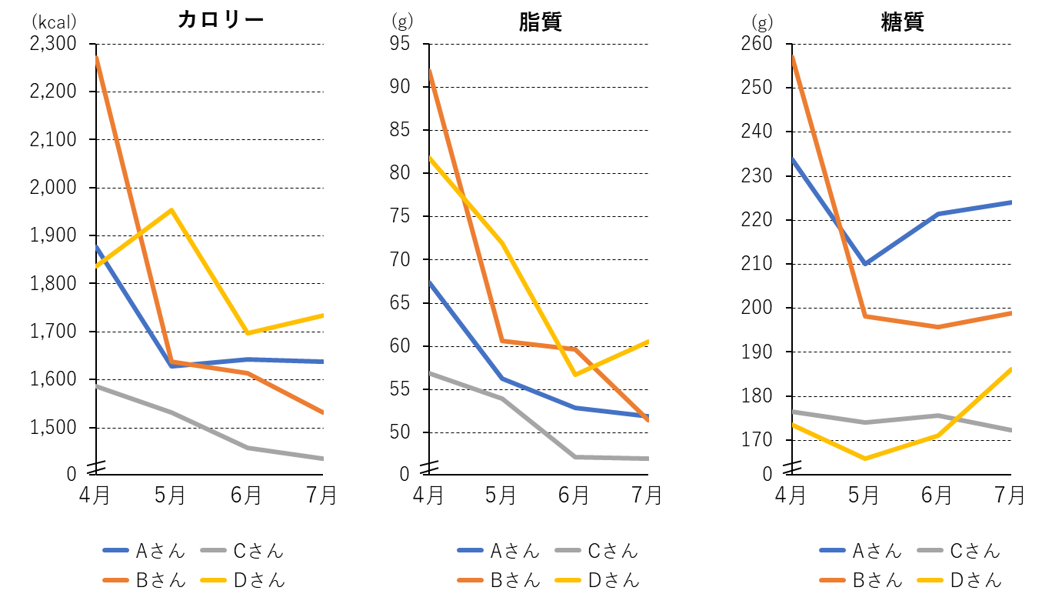
カロリーと脂質については減少傾向となっている。
糖質については指導開始２か月目に大幅に減少がみられたものの、その後、徐々に増加した。

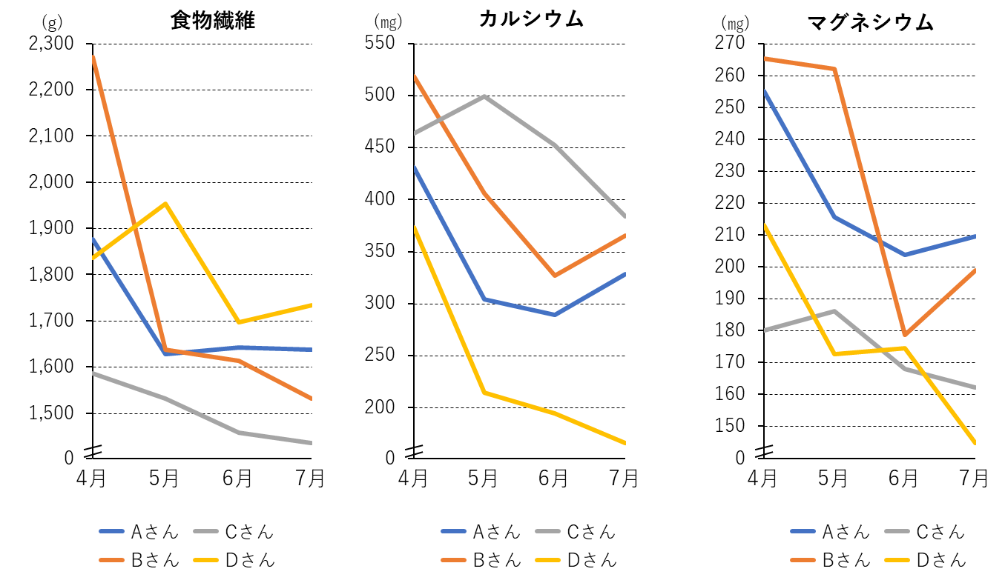
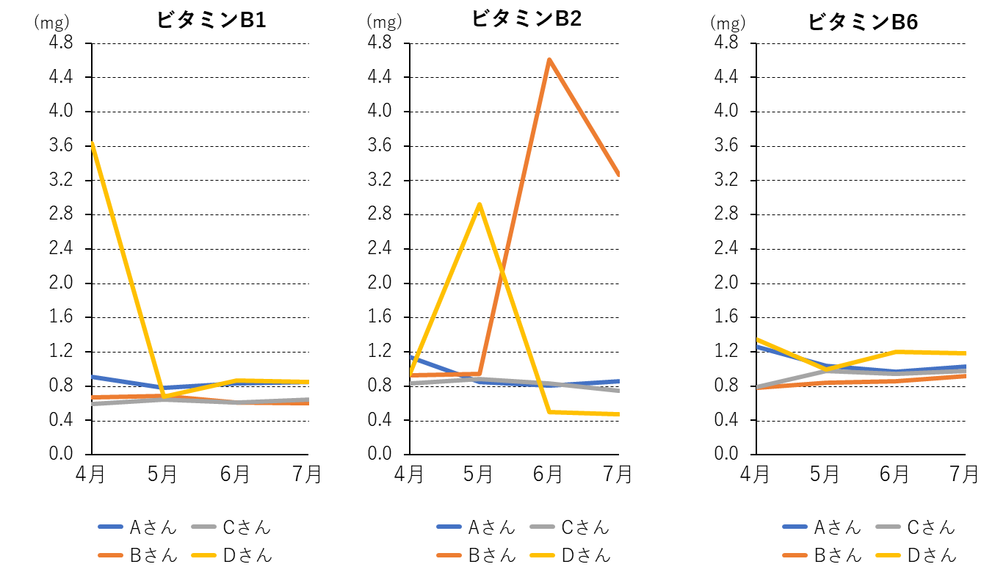
食物繊維、カルシウム、マグネシウムは減少傾向となっている。
ビタミンB群は個人差があるものの、変化なしの対象者が多くなっている。

5-2 カロミルによる体重、BMI、体脂肪、の変化
参加者９名の内、スマートフォン保有者でカロミルの記録を継続した4名について調査した。
効果検証の対象期間は4名全員が記録した月とし指導開始月の4月から７月までの平均変化をグラフ化した。
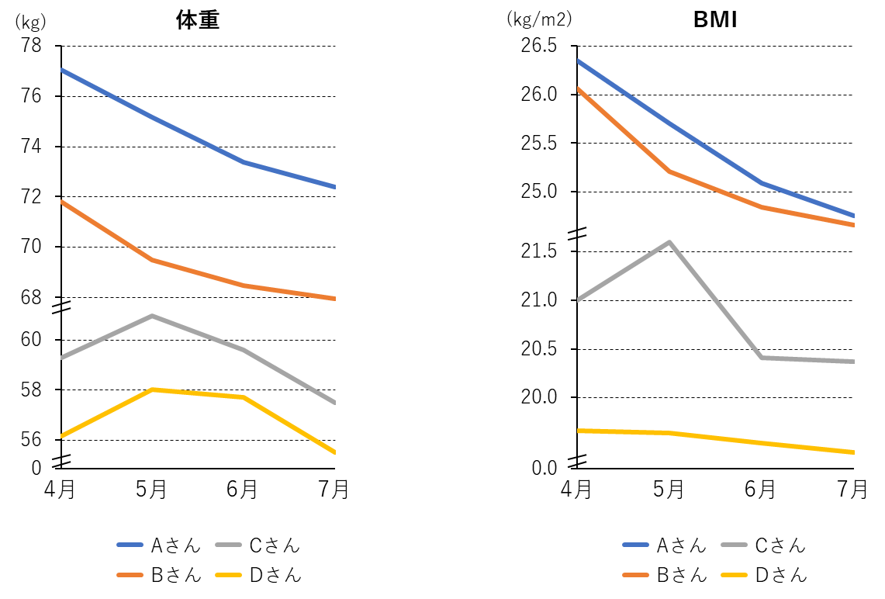
体重は、指導開始月から平均で2.8kgの減少が見られた。
体脂肪率は、カロミル記録者4名のうち、2名が記録しており、指導開始月の4月から７月までの平均変化をグラフ化した。
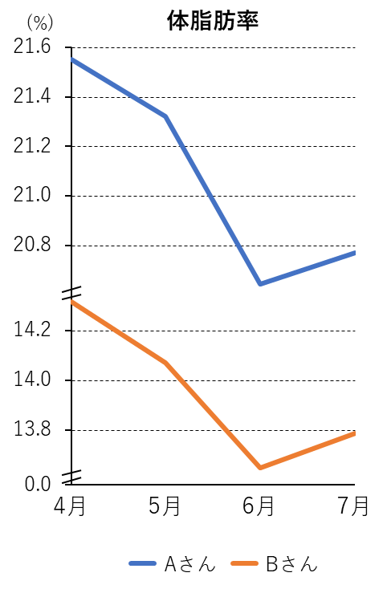

5-3 カロミルによる血圧の変化
参加者９名の内、スマートフォン保有者でカロミルの記録を継続した４名について調査した。
効果検証の対象期間は4名全員が記録した月とし指導開始月の4月から７月までの平均変化をグラフ化した。
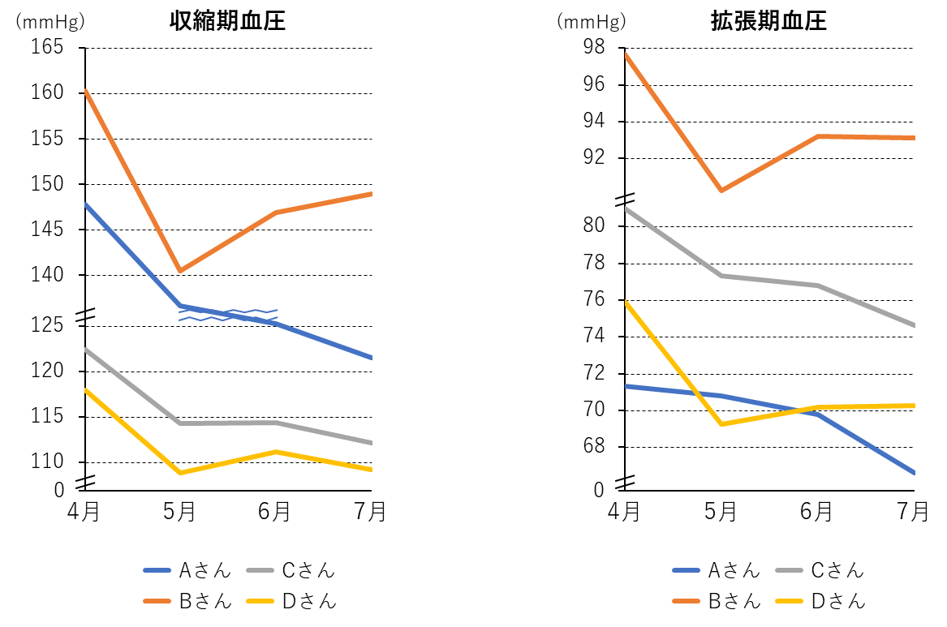
最高血圧は平均－15.4mm/Hg、最低血圧は平均－5.0mm/Hgとなっており、ともに減少傾向であった。

5-4 カロミルによる歩数の変化
参加者９名の内、スマートフォン保有者でカロミルの記録を継続した２名について調査した。
指導開始月の4月から７月までの歩数の変化をグラフ化した。
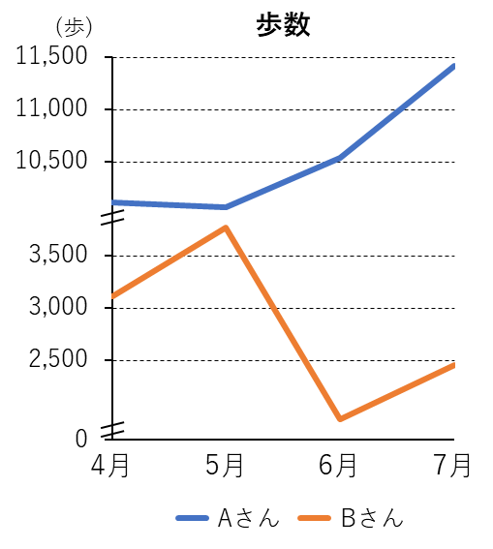
1名は歩数が増加傾向にあり、運動習慣が身についたと考えられる。もう1名の対象者については指導開始から2か月目に歩数が減少し、3か月目に微増となった。

６ 総括
対象者の血液検査は、ほぼ全ての項目において、標準値に近い値となり改善傾向が確認された。かかりつけ医と専門医の医療連携についての診断基準は、ほとんどの対象者でかかりつけ医での診療継続の指示という結果となっている。
また、生活記録アプリを使用した対象者と未使用の対象者を比較すると、アプリ使用者において血液検査や体重が大きく改善していることが分かった。
指導後に実施した、かかりつけ医の改善度評価において、多くのプログラム参加者で行動変容が確認できた。これは、専門医によるWeb面談やICTを活用した多職種連携の指導内容を指導者間で共有することにより、適切なタイミングで対象者へフォローを行うことができた結果であると考えられる。
管理栄養士および薬剤師による聞取り改善度評価では、プログラムに対する満足度は高いことが確認できた。これは、薬剤師による運動指導で血液検査や体重の変化を体験したこと、管理栄養士による食事バランスや糖質の取り方の栄養指導が役に立ったことが有用であったと考えられる。
今後、特定健診の結果にて、リスク度の順位がどのように変化していくか追跡調査を行う必要がある。
最後に、本年度の事業では、対象者数が少ないため、事業に効果があったか、事業効果を高めるためにどのようにしていくべきか等を明らかにしていくことが十分に検討できていない。今後は、対象者を増やすための工夫や、継続したデータの蓄積を行うことで、事業効果の分析方法についても検討していく必要がある。

